Management samenvatting INSPIRE

December 2023

projectnummer 0479058.106

19 december 2023

Auteurs

R.Mank

L.Hoofd

**Gecontroleerd:**

|  |  |  |  |  |
| --- | --- | --- | --- | --- |
| datum |  | beschrijving |  | vrijgave |
| 19 december 2023 |  | definitief |  |  |

Opdrachtgever

Rijkswaterstaat

Koningskade 4

2596 AA 'S-GRAVENHAGE

Inhoudsopgave Blz.

1 Inleiding 1

2 Doelstelling 2

3 INSPIRE compliant 3

3.1 Niet compliant 3

3.1.1 RWS 3

3.1.2 PDOK 3

3.1.3 NGR 3

3.1.4 Haleconnect 3

3.2 Compliant 4

# Inleiding

In het proces voor INSPIRE zijn veel schakels. De data die bij RWS opgeslagen staat moet naar verschillende leveranciers en uiteindelijk in INSPIRE gedeeld worden. Voor dit proces is een controle ingericht. Hierbij worden de volgende 6 schakels onderscheiden:

* RWS
  + AS-IS Data klaarzetten voor INSPIRE verplichting RWS
* PDOK
  + AS-IS data als service beschikbaar
* Harmoniseren
  + Harmoniseren van AS-IS datamodel RWS naar INSPIRE datamodel
* PDOK
  + Geharmoniseerde data als service beschikbaar
* NGR
  + Geharmoniseerde en AS-IS data vindbaar
* Doorlooptijd
  + Wanneer data beschikbaar komt binnen RWS moeten deze binnen een half jaar in INSPIRE staan.

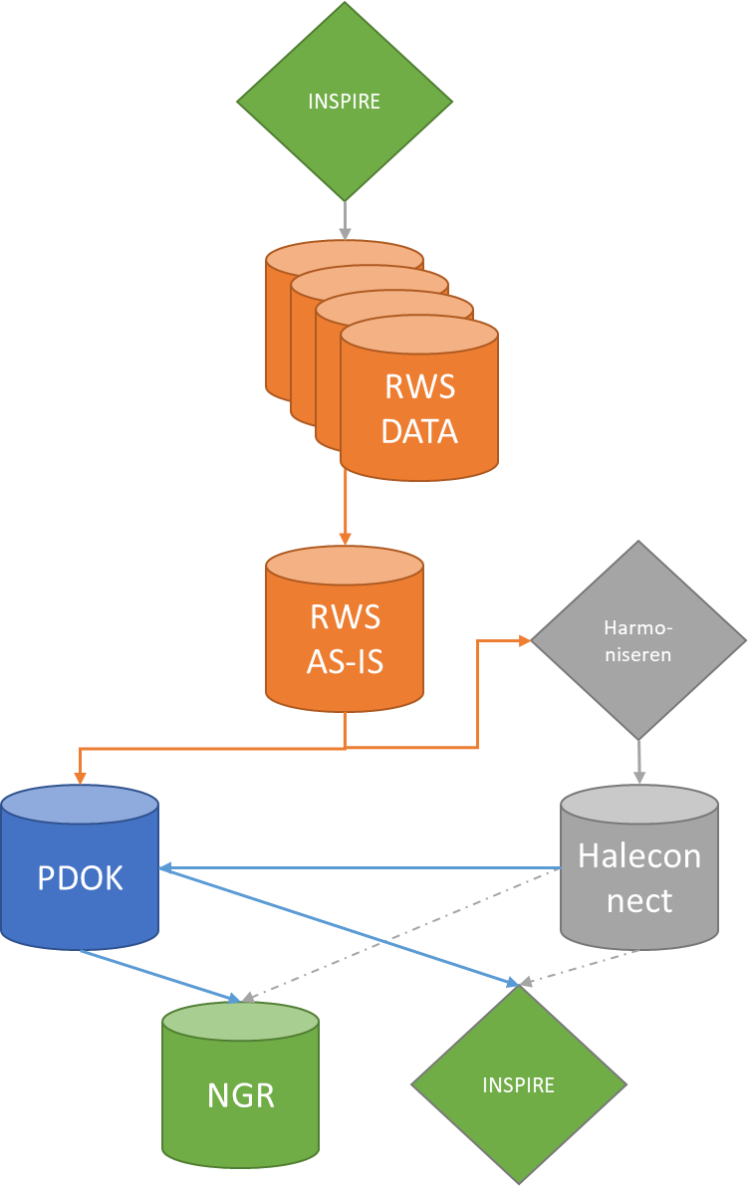Processchema:

Dit document rapporteert de resultaten van het controle proces.

De leeswijzer is als volgt, als eerst wordt er toegelicht wat het doel van dit document is, daarna worden de datasets toegelicht die niet compliant zijn. Bij deze datasets wordt beschreven wie de bronhouder is en welke actie genomen moet worden.

## Doelstelling

Het doel van dit document is om snel overzicht te geven op welke thema’s RWS INSPIRE-compliant dan wel niet INSPIRE-compliant is. Als een thema niet INSPIRE-compliant is wordt er ook gekeken in welke processtap het proces fout gaat en wie de verantwoordelijk bronhouder is. Ook wordt er een mogelijke actie/oplossing voorgesteld om het probleem op te lossen.

# INSPIRE compliant

De controle op het proces omtrent INSPIRE wordt gedaan op elke losse dataset. Om hier een samenvattende conclusie over te kunnen nemen worden deze datasets samen bekeken per het INSPIRE-Thema waar deze invalt en per bekende contactpersoon. Binnen de huidige dienstverlening kennen wij de volgende thema’s

|  |  |
| --- | --- |
| INSPIRE-thema (Nederlands) | Contactpersoon |
| Hoogte Nederland | Herzo van der Wal |
| Hydrografie: DTB | - |
| Gebiedsbeheer, gebieden waar beperkingen gelden, gereguleerde gebieden en rapportage-eenheden | Pim van Avesaath |
| Hydrografie: NHI | Jeroen Ligtenberg |
| Vervoersnetwerken: Wegen | Edwin van der Vlist |
| Vervoersnetwerken: Waterwegen | Stan Banach |
| Natuurlijke risico zones | Erik Algra |
| Nutsdiensten en overheidsdiensten | Erik Algra |
| Gebiedsbeheer, gebieden waar beperkingen gelden, gereguleerde gebieden en rapportage-eenheden | Erik Algra |

Van deze thema’s zie je in onderstaande grafiek de status ten opzichte van INSPIRE compliant.

## Compliant

Voor de volgende INSPIRE thema’s zijn we compliant:

|  |  |  |  |
| --- | --- | --- | --- |
| INSPIRE-thema (Nederlands) | Data aanwezig | Doorloop | Bronhouder |
| Gebiedsbeheer, gebieden waar beperkingen gelden, gereguleerde gebieden en rapportage-eenheden | Vinkje silhouet | Vinkje silhouet | Pim van Avesaath |

## Niet compliant

De volgende INSPIRE thema’s zijn gedeeltelijke of volledig niet compliant:

* Hoogte Nederland
* Hydrografie
* Nutsdiensten en overheidsdiensten
* Gebiedsbeheer, gebieden waar beperkingen gelden, gereguleerde gebieden en rapportage-eenheden
* Vervoersnetwerken
* Natuurlijke risico zones

Hieronder wordt per thema ingedeeld bij welke proces stap deze is uitgevallen en de problemen beschreven:

### Hoogte Nederland

|  |  |  |  |
| --- | --- | --- | --- |
| Processtap | Data aanwezig | Doorloop | Contactpersoon |
| RWS | Niet volledig aangeleverd | x | Herzo van der Wal |
| PDOK | x | x | Herzo van der Wal |
| Harmoniseren | x | x | Herzo van der Wal |
| PDOK | x | x | Herzo van der Wal |
| NGR | x | x | Herzo van der Wal |

### Hydrografie DTB

|  |  |  |  |
| --- | --- | --- | --- |
| Processtap | Data aanwezig | Doorloop | Contactpersoon |
| RWS | Contactpersoon onbekend | x | Onbekend |
| PDOK | x | x | Onbekend |
| Harmoniseren | x | x | Onbekend |
| PDOK | x | x | Onbekend |
| NGR | x | x | Onbekend |

### Hydrografie NHI

|  |  |  |  |
| --- | --- | --- | --- |
| Processtap | Data aanwezig | Doorloop | Contactpersoon |
| RWS | Vinkje silhouet | Vinkje silhouet | Jeroen Ligtenberg |
| PDOK | Vinkje silhouet | Registratie in datums niet in orde | Jeroen Ligtenberg |
| Harmoniseren | Vinkje silhouet | Vinkje silhouet | Jeroen Ligtenberg |
| PDOK | Vinkje silhouet | Vinkje silhouet | Jeroen Ligtenberg |
| NGR | Vinkje silhouet | Halfjaar termijn overschreden | Jeroen Ligtenberg |

### Gebiedsbeheer, gebieden waar beperkingen gelden, gereguleerde gebieden en rapportage-eenheden

|  |  |  |  |
| --- | --- | --- | --- |
| Processtap | Data aanwezig | Doorloop | Contactpersoon |
| RWS | Vinkje silhouet | Vinkje silhouet | Erik Algra |
| PDOK | Actuele data niet aanwezig | x | Erik Algra |
| Harmoniseren | x | x | Erik Algra |
| PDOK | x | x | Erik Algra |
| NGR | x | x | Erik Algra |

### Vervoersnetwerken : Wegen

|  |  |  |  |
| --- | --- | --- | --- |
| Processtap | Data aanwezig | Doorloop | Contactpersoon |
| RWS | Vinkje silhouet | Vinkje silhouet | Stan Banach |
| PDOK | Vinkje silhouet | Vinkje silhouet | Stan Banach |
| Harmoniseren | Actuele data niet aanwezig | x | Stan Banach |
| PDOK | x | x | Stan Banach |
| NGR | x | x | Stan Banach |

### Vervoersnetewerken: Waterwegen

|  |  |  |  |
| --- | --- | --- | --- |
| Processtap | Data aanwezig | Doorloop | Contactpersoon |
| RWS | Vinkje silhouet | Vinkje silhouet | Edwin van der Vlist |
| PDOK | Vinkje silhouet | Registratie in datums niet in orde | Edwin van der Vlist |
| Harmoniseren | Actuele data niet aanwezig | x | Edwin van der Vlist |
| PDOK | x | x | Edwin van der Vlist |
| NGR | x | x | Edwin van der Vlist |

### Natuurlijke risico zones

|  |  |  |  |
| --- | --- | --- | --- |
| Processtap | Data aanwezig | Doorloop | Contactpersoon |
| RWS | Vinkje silhouet | Vinkje silhouet | Erik Algra |
| PDOK | Registratie in datums niet in orde | x | Erik Algra |
| Harmoniseren | x | Halfjaar termijn overschreden | Erik Algra |
| PDOK | x | x | Erik Algra |
| NGR | x | x | Erik Algra |

### Nutsdiensten en overheidsdiensten

|  |  |  |  |
| --- | --- | --- | --- |
| Processtap | Data aanwezig | Doorloop | Contactpersoon |
| RWS | Vinkje silhouet | Vinkje silhouet | Erik Algra |
| PDOK | Registratie in datums niet in orde | x | Erik Algra |
| Harmoniseren | x | Halfjaar termijn overschreden | Erik Algra |
| PDOK | x | x | Erik Algra |
| NGR | x | x | Erik Algra |